Зайти в систему под профилем Врач стационара / Врач амбулатории – подсистема Демография – Свидетельства о смерти. Открылся список свидетельств о смерти. Режим отображения списка документов с переключателями «Текущий год» и «Архив» (рис.2)
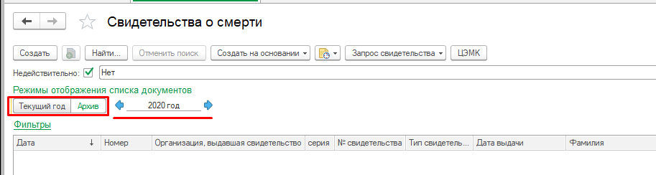
Рис.2
При открытии списка переключатель всегда находится в положении «Текущий год». При переключении на «Архив» отображается нумератор, с помощью которого можно отобрать свидетельства за выбранный год. Здесь доступны для просмотра загруженные свидетельства. По истечению 50 календарных дней после окончания прошлого года, свидетельства с вкладки «Текущий год» будут переходить на вкладку «Архив».
Также отображаются архивные загруженные свидетельства в разделе Свидетельства о перинатальной смерти.

